Kompetenzen | Lesen – Fragen beantworten
Niveau | A1-A2
Themenbereiche | Personen, Hobbies, Herkunft, Beruf
Methoden | Einzelarbeit oder im Plenum
Zeitbedarf | 15 min
Eingangsvoraus-setzungen | S/S kennen den Wortschatz zur Personenbeschreibung, Hobbies, Herkunft, Beruf
Materialien | Mobiles Endgerät
Quellen | Akinator, el genio de la web
Details zur Aufgabe | Interaktives Onlinespiel – Fragen verstehen und online beantworten

- indovinare un personaggio

COMPITO: Gli alunni vanno sul sito “Akinator, el genio de la web”, un sito spagnolo. Per giocare in italiano, selezionano in alto a sinistra la lingua italiana. Poi pensano ad un personaggio reale o immaginario. Akinator prova a indovinare di chi si tratta.

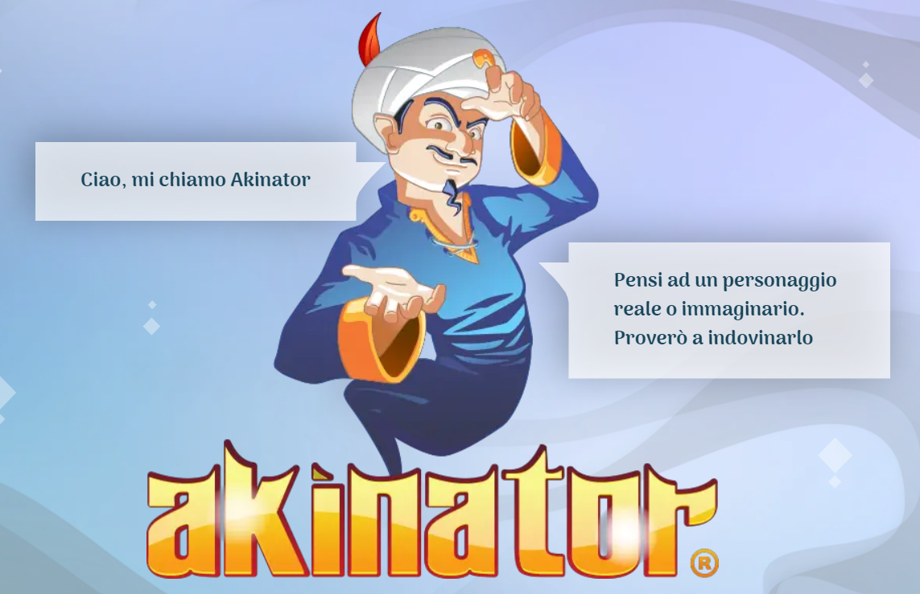

Si può cominciare cliccando sul pulsante “Gioca” in basso.
Nella schermata successiva si sceglie l’opzione “personaggio” e si inizia a rispondere a una serie di domande. Si forniscono risposte fin quando Akinator propone un personaggio. Alla fine, il programma chiede se il personaggio è giusto, altrimenti si continua con le domande.

È possibile giocare a questo gioco anche pensando a un animale.

Kompetenzen | Lesen – Fragen beantworten
Niveau | B1
Themenbereiche | Tiere (Beschreibung)
Methoden | Einzelarbeit oder im Plenum
Zeitbedarf | 15 min
Eingangsvoraus-setzungen | S/S kennen den Wortschatz zur Beschreibung von Tieren und deren Lebenswelt
Materialien | Mobiles Endgerät
Quellen | Akinator, el genio de la web
Details zur Aufgabe | Interaktives Onlinespiel – Fragen verstehen und online beantworten

– indovinare un animale

COMPITO: Gli alunni vanno sul sito “Akinator, el genio de la web”, un sito spagnolo. Per giocare in italiano, selezionano in alto a sinistra la lingua italiana.
La schermata iniziale è la seguente (foto 1):
FOTO 1 FOTO 2
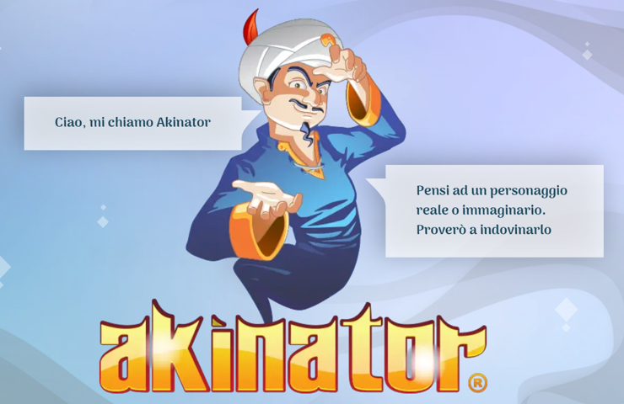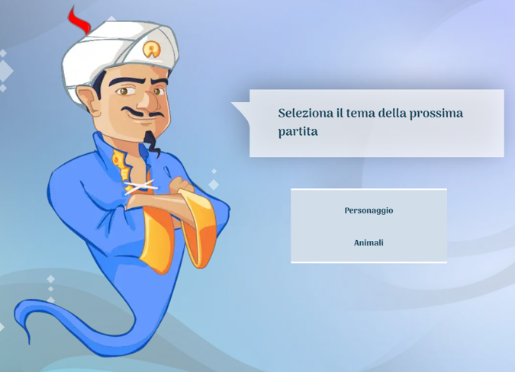

ATTENZIONE: L’opzione “animali” non è presente nella schermata iniziale ma appare cliccando sul pulsante “Gioca” in basso (foto 2).
Gli alunni pensano ad un animale. Akinator prova a indovinare di quale si tratta.
Dopo aver cliccato su “animali”, si inizia a rispondere a una serie di domande. Si forniscono risposte fin quando Akinator propone un animale. Alla fine, il programma chiede se l’animale è giusto, altrimenti si continua con le domande.

